**作 者 推 荐**

**西蒙·詹金斯（Simon Jenkins）**

**作者简介：**

**西蒙·詹金斯（Simon Jenkins）**是畅销书《英国简史》（*A Short History of England*）（简介）、《英国千佳教堂》（*England's Thousand Best Churches*）、《英国千佳住房》 *England's Thousand Best Houses*）、《英国百佳火车站》（*Britain's 100 Best Railway Stations*）以及最近出版的《欧洲简史》（*A Short History of Europe*）的作者。从2008年到2014年，他一直担任国家信托基金的主席，同时也是《泰晤士报》（*The Times*）、《标准晚报》（*Evening Standard*）的前编辑以及《卫报》（*Guardian*）的专栏作者。他现居伦敦。

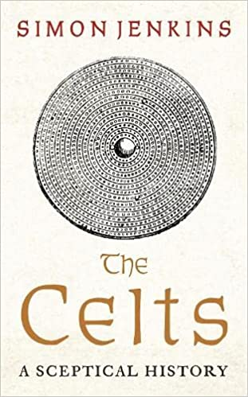**中文书名：《凯尔特人：一段怀疑的历史》**

**英文书名：*The Celts: A Sceptical History***

**作 者：Simon Jenkins**

**出 版 社：Profile**

**代理公司：ANA/Sharon**

**页 数：288页**

**出版时间：2022年6月**

**代理地区：中国大陆、台湾**

**审读资料：电子稿**

**类 型：历史**

**内容简介：**

**凯尔特人的历史是一部名不副实的历史。**

从来没有一个独特的民族、种族或部落声称自己是凯尔特人，尽管在威尔士、爱尔兰、苏格兰和康沃尔等地仍有不同语言和文化的遗迹。凯尔特人这个词最早出现在希腊语中，一般适用于异族人或“野蛮人”，而关于凯尔特人的理论至今仍在助长许多偏见和误解，使不列颠群岛的人民分化。

凯尔特人的历史常常被视为英国历史中不重要或不相关的修饰成分，所以在《凯尔特人》中，西蒙·詹金斯提出了一个令人信服的反驳论点。这是一场精彩、适时的辩论，讨论凯尔特人到底是谁，以及他们的遗产在一个日益混乱的英国当下还留下了什么。

**媒体评价：**

“这厮一部清晰的、图文并茂的叙事作品。”

----《泰晤士报》（*Times*）

“詹金斯是英国最活跃的评论家之一，他的作品都值得一读，因为他的作品总是拥有令人愉悦的逆向思维。”

---- 杰里米·帕克斯曼（Jeremy Paxman），《卫报》（*Guardian*）

“这是一部关于国王、伟人等秘事的传统历史，所有时间和名言都运用得恰到好处……詹金斯具有报纸专栏作家书写格言警句的勇气。”

----《旁观者》（*Spectator*）

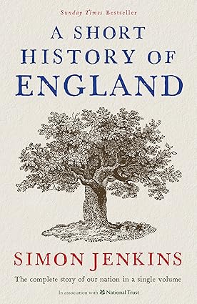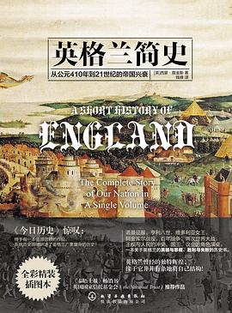

**中文书名：****《英格兰简史：从公元410年到21世纪的帝国兴衰》**

**英文书名：*A Short History of England***

**作 者：Simon Jenkins**

**出 版 社：Profile**

**代理公司：ANA/Sharon**

**页 码：352页**

**出版日期：2012年10月**

**代理地区：中国大陆、台湾**

**审读资料：电子稿**

**类 型：历史**

**简体中文版曾授权，版权已回归**

**简中版出版记录：**

**中文书名：《****英格兰简史》**

**作 者: [[英] 西蒙·詹金斯（Simon Jenkins）](https://book.douban.com/search/%E8%A5%BF%E8%92%99%C2%B7%E8%A9%B9%E9%87%91%E6%96%AF)  
出 版 社: [化学工业出版社](https://book.douban.com/press/2533)  
出 品 方: [悦读名品](https://book.douban.com/producers/86)  
副 标 题: 从公元410年到21世纪的帝国兴衰  
原 作 名: A Short History of England  
译 者: [钱峰](https://book.douban.com/search/%E9%92%B1%E5%B3%B0)  
出 版 年: 2016-11-1  
页 数: 368  
定 价: 98.00元  
装 帧: 精装  
丛 书: [新史纪丛书](https://book.douban.com/series/54754)  
ISBN: 9787122276773**

**内容简介：**

★《泰晤士报》畅销书

★英国国家信托基金会（the National Trust）推荐作品

英格兰历史是世界上最精彩，也是对世界影响最深远的历史之一。每每提及诺曼底征服、阿金库尔战役、亨利八世、维多利亚和第二次世界大战，英格兰的英雄与恶棍、胜利与失败便会浮现眼前。

英国著名历史学家、评论家、专栏作家詹金斯爵士在《英格兰简史》一书中，讲述了英格兰从公元410年的黑暗时代到21世纪初现代社会的完整历史，囊括众多影响英格兰历史的关键人物和事件，并将其融入一个大国的诞生、崛起，然后慢慢衰落的历程中。书中涉及众多主题，从王权与人民的冲突，到英国与欧洲、全球的关系，以及国王、议会的角色演变等等。詹金斯爵士以其隽永的文笔，睿智的语言，严谨的态度，向我们娓娓道来现代英格兰是怎样炼成的。

《英格兰简史》一书史料翔实，语言简洁客观，对历史人物和事件的评论冷静中肯。阅读本书，读者将从横向和纵向一览英格兰广袤复杂的历史全貌，令您思接千载，神游万仞。《英格兰简史》是一本介绍英格兰历史的权威编年体通史，也是英格兰历史爱好者的绝佳选择。

**感谢您的阅读！**

**请将反馈信息发至：版权负责人**

**Email**：**[Rights@nurnberg.com.cn](mailto:Rights@nurnberg.com.cn)**

安德鲁·纳伯格联合国际有限公司北京代表处

北京市海淀区中关村大街甲59号中国人民大学文化大厦1705室, 邮编：100872

电话：010-82504106, 传真：010-82504200

公司网址：[http://www.nurnberg.com.cn](http://www.nurnberg.com.cn/)

书目下载：<http://www.nurnberg.com.cn/booklist_zh/list.aspx>

书讯浏览：<http://www.nurnberg.com.cn/book/book.aspx>

视频推荐：<http://www.nurnberg.com.cn/video/video.aspx>

豆瓣小站：<http://site.douban.com/110577/>

新浪微博：[安德鲁纳伯格公司的微博_微博 (weibo.com)](https://weibo.com/1877653117/profile?topnav=1&wvr=6)

微信订阅号：ANABJ2002

